Работа учителя- дефектолога
с детьми второго года жизни.

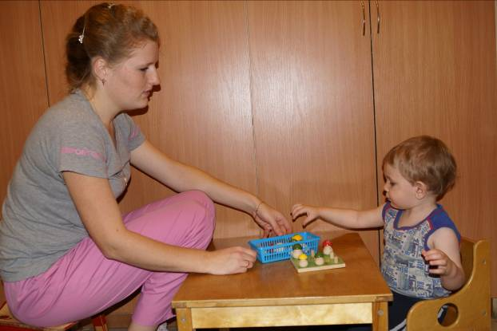

Артикуляционная гимнастика.

Артикуляционная гимнастика является основой формирования речевых звуков - фонем - и коррекции нарушений звукопроизношения любой этиологии и патогенеза; она включает упражнения для тренировки подвижности органов артикуляционного аппарата, отработки определенных положений губ, языка, мягкого неба, необходимых для правильного произнесения, как всех звуков, так и каждого звука той или иной группы.
Цель артикуляционной гимнастики - выработка полноценных движений и определенных положений органов артикуляционного аппарата, необходимых для правильного произношения звуков.
Выполнять артикуляционные упражнения следует перед зеркалом: ребёнок должен визуально контролировать работу своих речевых органов.

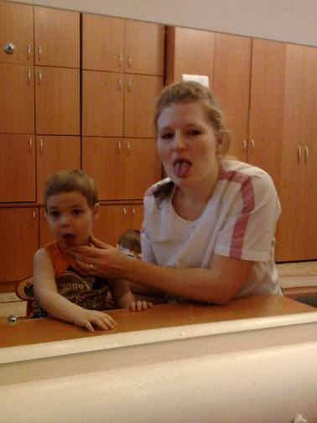

Дыхательная гимнастика.

Важным разделом работы является развитие дыхания и коррекция его нарушений. Эту работу начинают с первых месяцев жизни ребенка, что влияет на его общее соматическое состояние, а также стимулирует голосовые реакции.
Дыхательная гимнастика нужна для усиления воздушной струи, развитию целенаправленности воздушной струи (дуть губами или на язычок), развитие длительности воздушной струи.
Дыхательные упражнения увеличивают вентиляцию легких, поэтому проводить игры надо в чистом проветренном помещении. Следить, чтобы у ребенка не кружилась голова.

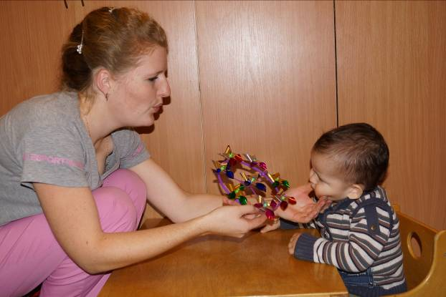

Развитие мелкой моторики.

Мелкая моторика– это способность выполнять мелкие и точные движения кистями и пальцами рук и ног в результате скоординированных действий важнейших систем: нервной, мышечнои и костной. Область мелкой моторики включает большое количество разнообразных движений: от простых жестов (например, захват игрушки) до очень сложных движений (например, писать и рисовать).
Развивая мелкую моторику рук ребенка, решают сразу несколько задач:
– стимуляция развития речи у детей раннего возраста;
– помощь детям с задержкой в развитии речи;
– тренировка внимания, пространственного мышления;
– воспитание эмоциональной выразительности.
Работу по тренировке пальцев рук можно начинать с детьми в возрасте от трех месяцев. Уже начиная с полутора лет активно используют сложные пальчиковые народные игры– потешки, игры с пальчиковыми зверушками, пальчиковый счет– задания, специально направленные на развитие тонких движений пальцев. Играют в различные шнуровки, учат расстегивать и застегивать пуговицы, перематывать нитки из одного клубка в другой, собирать крупные пазлы.
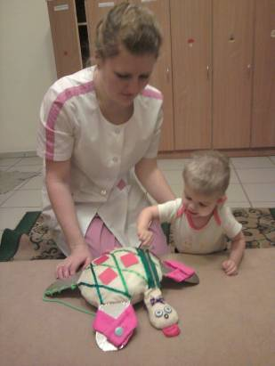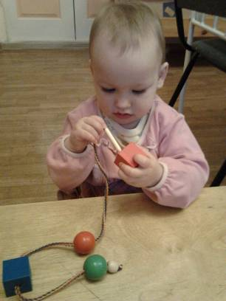

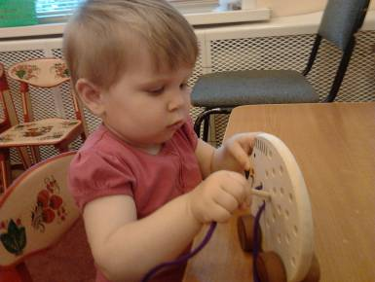

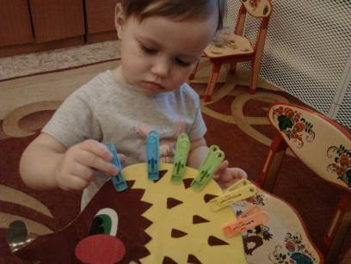

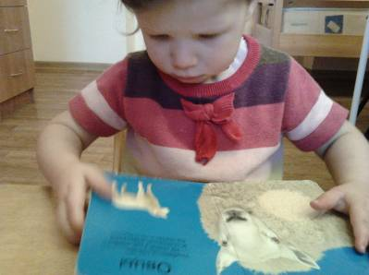

Воспитание слухового внимания, фонематического слуха.

Развитие слухового восприятия идет в двух направлениях: с одной стороны, развивается восприятие обычных звуков, с другой– восприятие речевых звуков, т.е. формируется фонематический слух. Оба направления имеют для человека жизненно важное значение и начинают развиваться уже в младенческом возрасте.
Неречевые звуки играют большую роль в ориентировке человека в окружающем мире.
Развитие речевого слуха помогает дифференцировать звуки родного языка, что сказывается на понимании речи и на развитии собственной речи. Полноценнее формируется смысловая сторона речи, усваивается лексический материал.

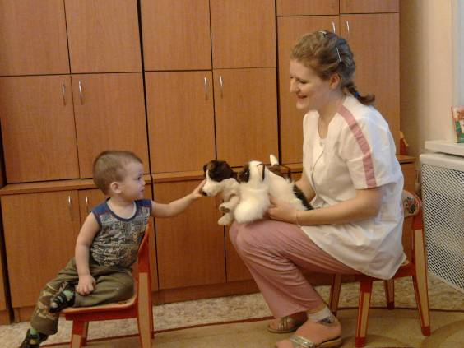

Сенсорное развитие.

В рамках сенсорного воспитания ребенок получает необходимый объем информации о явлениях, предметах, признаках, характерах, взаимосвязях предметов окружающего мира, о причинно– следственных отношениях.
Сенсорное воспитание позволяет коррегировать все психические процессы, в первую очередь– мыслительные процессы, а также восприятие, внимание, память, речь, эмоционально– волевую сферу.
– Ориентировка в величине.
– Умение ориентироваться в форме предметов.
– Ориентировка в цвете.

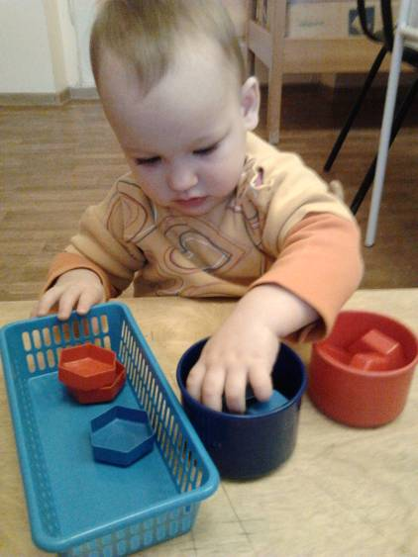
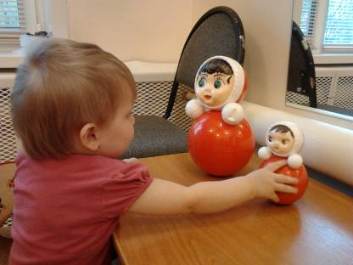

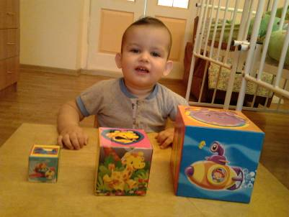

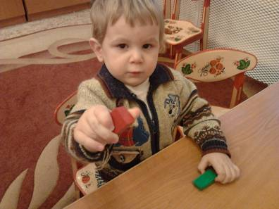
Развитие речи детей второго года жизни.

Второй год- это период становления всех функций речи: коммуникативной, регулятивной, влияющей на развитие мышления. В этом возрасте характерно развитие понимания речи, формирование функции общения в речи, развитие активного словаря, способность подражания, грамматического строя, умение пользоваться речью.
Развитие понимания речи.
Постепенно детей подводят к умению обобщать и сравнивать. От игрушек- к картинке, от парных картинок- к сюжетным картинкам. При развитии понимания обращенной речи отрабатываются следующие умения:
- запоминание названий игрушек, окружающих предметов и лиц, и нахождение их по слову взрослого;
- запоминание названий простых движений и выполнение их по словесной инструкции;
- адекватное включение ребенка в игру со взрослым;
- выполнение по слову различных манипуляций и действий с предметами, игрушками.
Формирование предпосылок для развития активной речи.
Первый шаг в развитии активной речи ребенка- формирование положительно- эмоционального отношения ребенка к занятиям и активизация его голосовой и лепетной активности. От занятия к занятию прослеживается переход от лепета к лепетным словам, различным звукоподражаниям. Затем развивается произнесение облегченных слов, а также общеупотребительных. Далее от слов к фразе.

